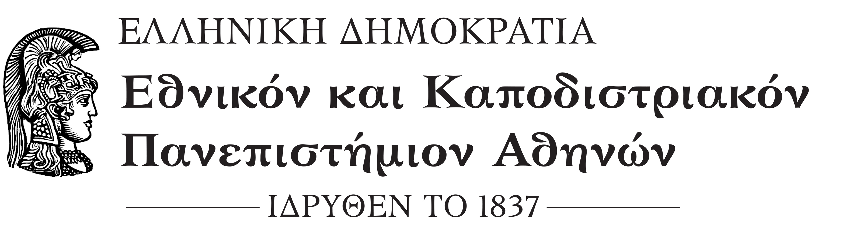
ΕΙΔΙΚΟΣ ΛΟΓΑΡΙΑΣΜΟΣ ΚΟΝΔΥΛΙΩΝ ΕΡΕΥΝΑΣ
Μονάδα Οικονομικής και Διοικητικής Υποστήριξης
Δ/νση : Χρήστου Λαδά 6, 10561
Πληροφορίες : Τμήμα Ανθρωπίνων Πόρων
Τηλ. : 210 727 5016
: 210 727 5028
Email : hr@elke.uoa.gr

ΕΝΤΥΠΟ ΧΟΡΗΓΗΣΗΣ ΑΔΕΙΑΣ

Α) ΣΤΟΙΧΕΙΑ ΥΠΑΛΛΗΛΟΥ
ΕΠΩΝΥΜΟ | ……………………………………………………………………………………………..
ΟΝΟΜΑ | ……………………………………………………………………………………………..
ΔΙΕΥΘΥΝΣΗ | …………………………………………………………………………Αριθμ.:…………
ΑΡ.ΤΗΛ. | ………………………………………………………………………………………………

Β) ΣΤΟΙΧΕΙΑ ΑΔΕΙΑΣ

Διάρκεια Αδείας: ………………Εργ. Ημέρες  Έναρξη : …………. / …………… / ……………  Λήξη : …………. / …………… / ……………  Υπόλοιπο : ………………………………………. | Είδος Αδείας
 | Κανονική  Εκπαιδευτική  Αναρρωτική | Με Αποδοχές  Χωρίς αποδοχές
Τόπος Μετάβασης, Τηλέφωνο και Δ/νση Παραμονής :  ................................................................................ | Αθήνα , ………/…………/….………  Ο/Η Αιτών/ούσα

…………………………………………………….
Έγκριση Προϊσταμένου

